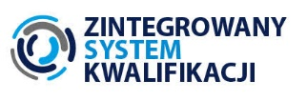
Seminarium regionalne organizowane przez Instytut Badań Edukacyjnych
nt. Zintegrowany System Kwalifikacji – Szanse i korzyści dla biznesu

8 listopada 2018 r.
Podkarpacki Park Naukowo-Technologiczny Aeropolis
Jasionka 954, Budynek IT1 (Inkubator Technologiczny), sala nr 105

8 listopada 2018 r.

9:00 – 9:30 | Rejestracja uczestników
9:30 – 10:00 | Poznajmy się!  Otwarcie seminarium i networking
10:00 – 11:00 | Czym jest ZSK i dlaczego jest potrzebny?  Główna idea i założenia systemu.  ZSK odpowiedzią na potrzeby rozwijającej się gospodarki.  Jak połączyć świat nauki z wymaganiami biznesu?
11:00 – 11:15 | Przerwa kawowa
11:15 – 12:45 | Rozwiązania systemowe w ZSK  Kwalifikacje, procesy, instytucje.  Czym jest Zintegrowany Rejestr Kwalifikacji?  Na jakich zasadach można włączyć się do systemu?
12:45 – 13:30 | Przerwa obiadowa
13:30 – 14:45 | ZSK – kto i jak może skorzystać?  Jakie szanse i możliwości daje system?  Nowa perspektywa - zbuduj swój model biznesowy w oparciu o ZSK.  Wizja przyszłości i rozwój Zintegrowanego Systemu Kwalifikacji.
14:45 – 15:00 | Podsumowanie seminarium

PARTNER GŁÓWNY SEMINARIUM DLA BIZNESU
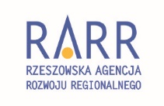

PODKARPACKA SIEĆ PARTNERÓW ZSK
PATRONAT HONOROWY
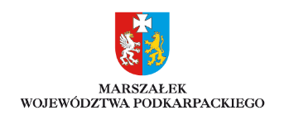
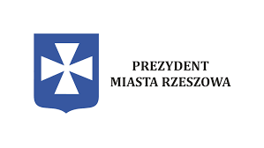
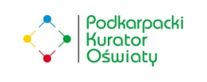

PARTNERZY
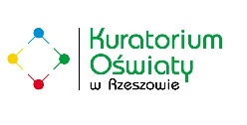
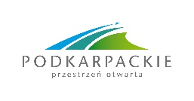

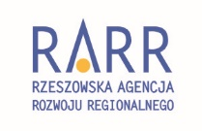
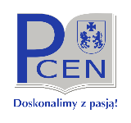

Seminarium realizowane jest w ramach projektu „Włączanie kwalifikacji innowacyjnych i potrzebnych społecznie
do Zintegrowanego Systemu Kwalifikacji oraz ograniczenie barier w rozwoju ZSK przez wspieranie interesariuszy systemu na poziomie krajowym i regionalnym”

